PASO 1: Descargar a ISO do sistema operativo que prefiras para a túa Raspberry,
no méu caso Raspbian [ https://www.raspberrypi.org/downloads/ ] .

PASO 2: Descargar Win32DisckImager [ https://sourceforge.net/projects/win32diskimager/ ] (en Windows) para queimar a ISO.

PASO 3: Unha vez realizado o paso anterior, insertamos a SD na Raspberry e iniciamola.
    - Recordatorio: Nunha Raspberry Pi Zero W e mellor prescindir d interfaz gráfica, dado que ten pouca Memoria RAM (so con iniciar o buscador con ella acesa, consume o 100% dela).

PASO 4: Unha vez logueados, deberemos editar un archivo de configuración de redes que nos permitirá conectarnos sempre coa mesma dirección IP (cada un coas súas IP).

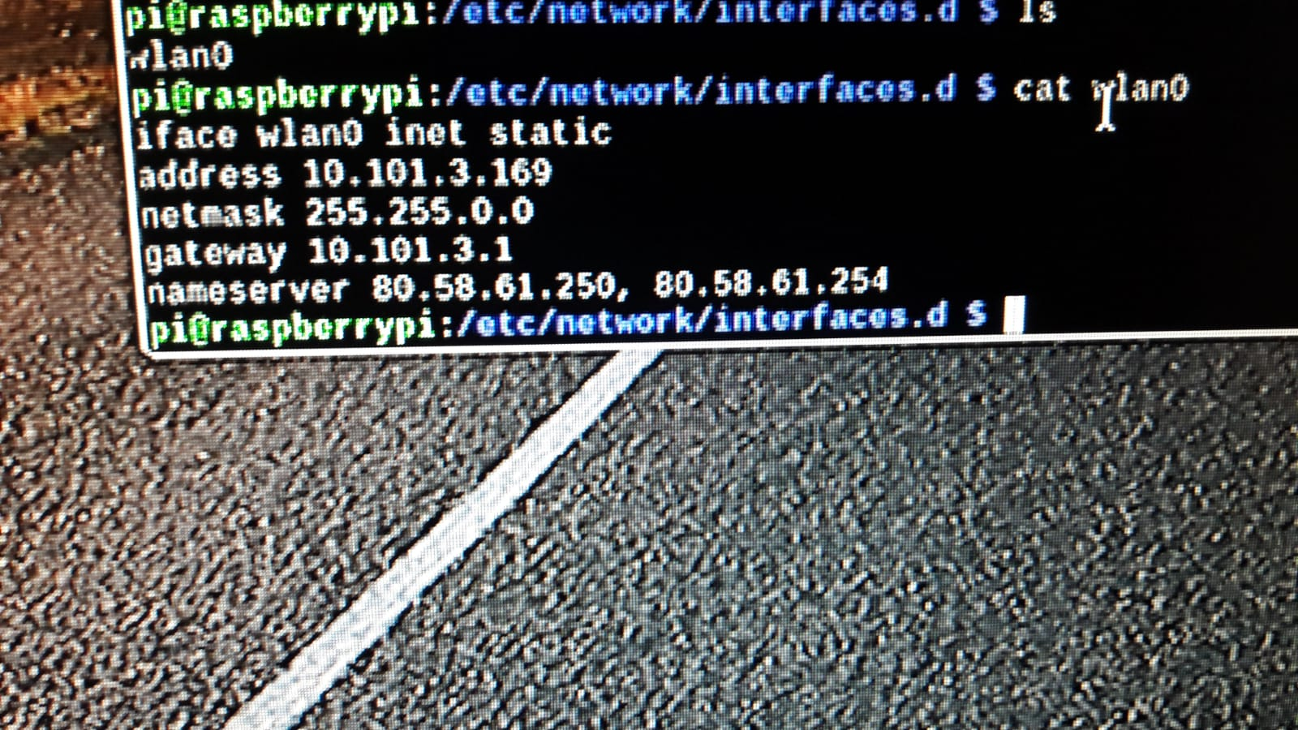

PASO 5: Deberemos descargar o servidor Minecraft, vía SSH ou mediante web
[ https://mcversions.net/ ] e movelo a un directorio do que se extraerá a ruta
para inicialo co seguinte comando por consola.

PASO 6: Iniciar o servidor e comprobar que te poidas conectar no cliente de Minecraft a través da IP que indicaches no archivo “interfaces.d”.

